Name | Datum | SUPRA – Wetter  UE 5, AB 5.2a
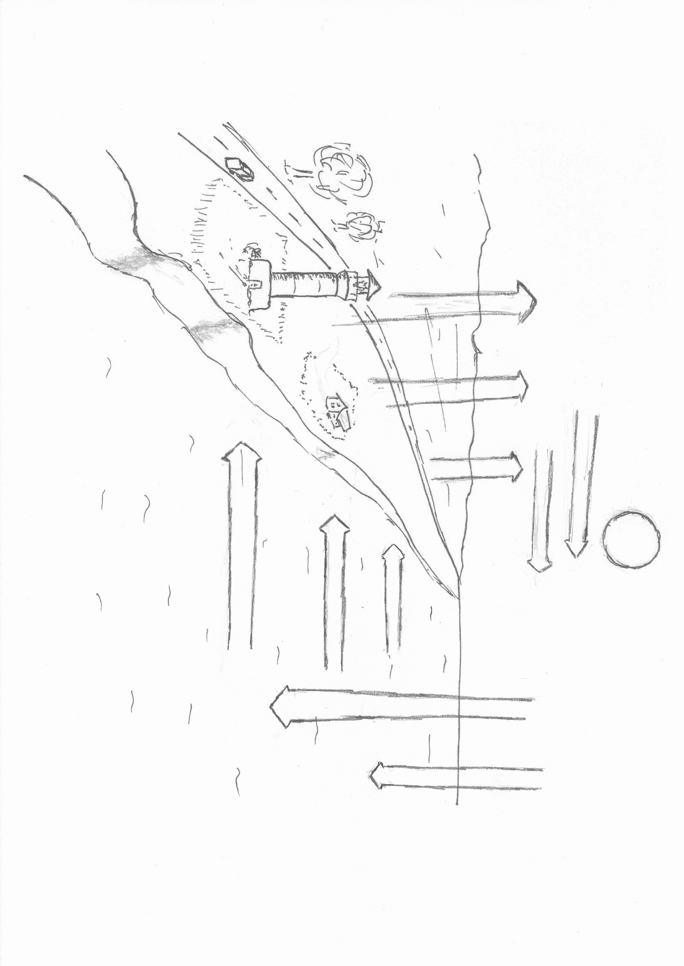
Seewind
Schaut euch die Abbildung an. Erklärt mit Hilfe der Abbildung, wie der Seewind an der Küste entsteht.
Seewind _______________________________________________
____________________________________________________________________________________________________________________________________________________________________________________________________________________________________________________________________________________________________________________________________

